
软件过程与管理实验 石家庄铁道大学信息学院

实验2：软件项目管理中的进度管理与资源管理
通过本次实验，学生将掌握以下内容：
1、掌握Project 2010中甘特图显示项目进度。
2、掌握Project 2010中的关键路径法，得到项目的关键路径与关键活动。
3、掌握Project 2010中资源的创建与分配资源；
4、掌握Project 2010中的成本的设置，显示和分析。

[实验任务一]：Project 2010中的项目进度管理：将下图中的项目在Project 2010中实现，

并用甘特图和关键路径方式显示，产生如下所示的结果。
任务工作表：
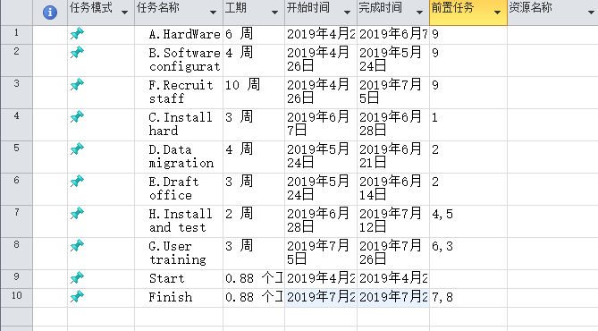

甘特图：
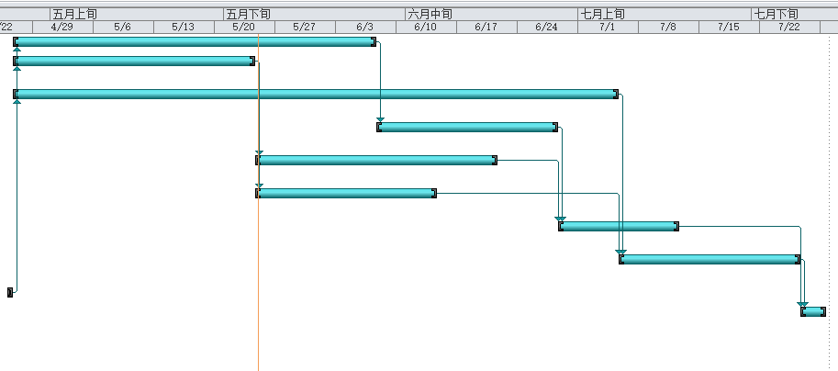
网络图：
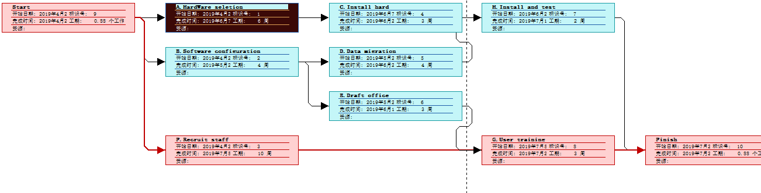
实验要求：
1. 书写实验报告，三个截图；
2. 上交Project 2010文件。

[实验任务二]：Project 2010中资源的创建，分配资源

1.实现下图所示项目的优先网络；



2.上述项目的资源(人员)需求如下表所示：



需要截图的输出：

资源活动表

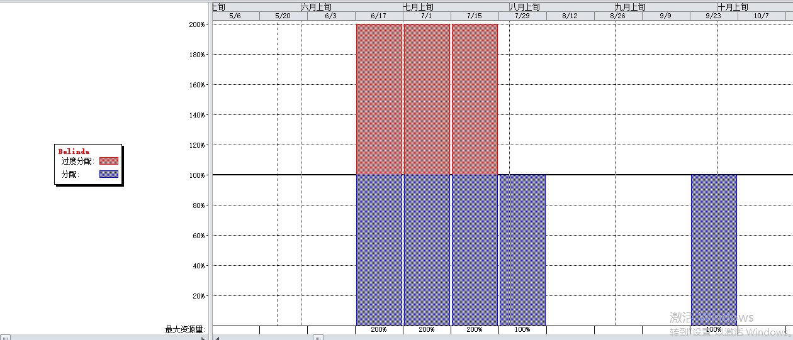

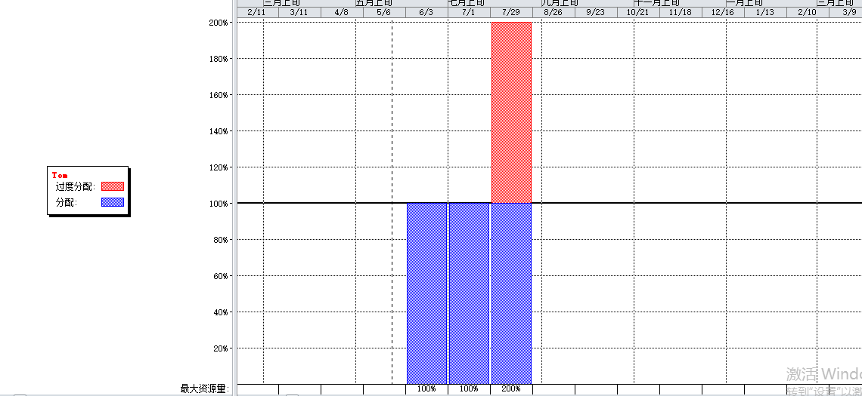

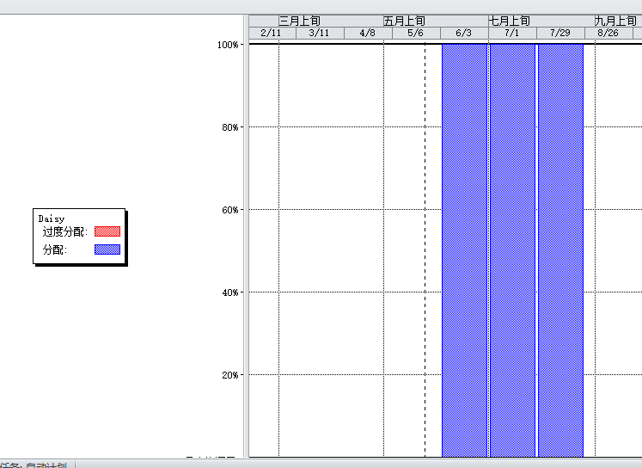

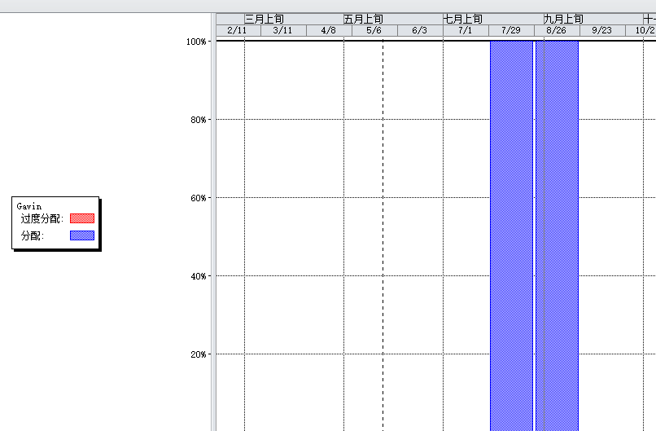

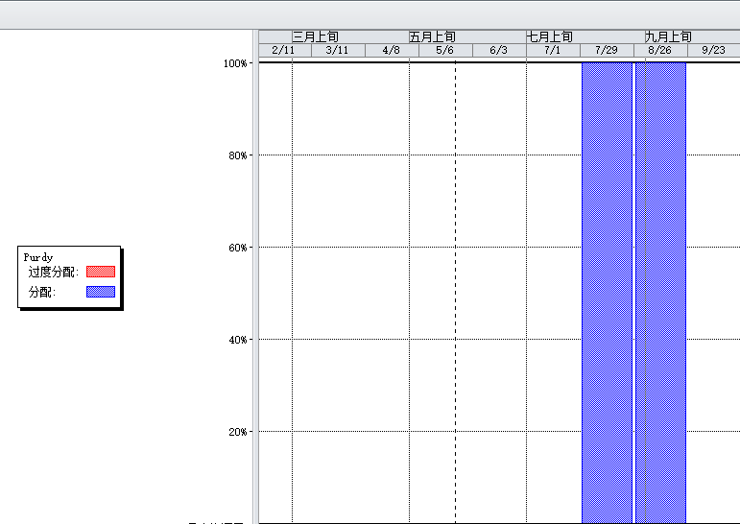

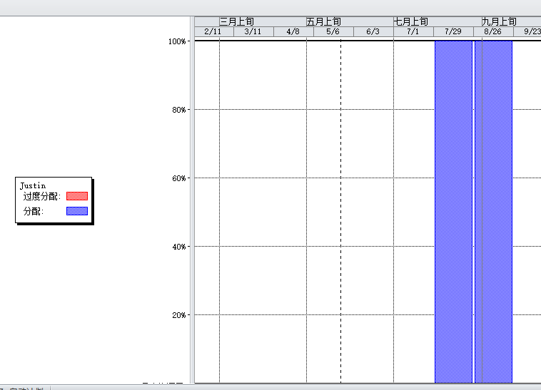

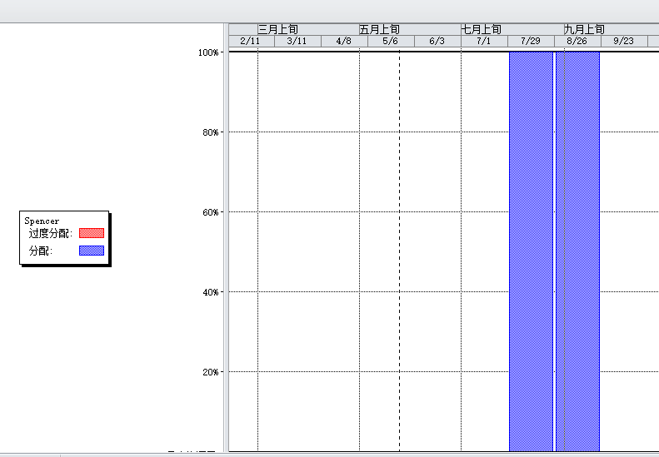

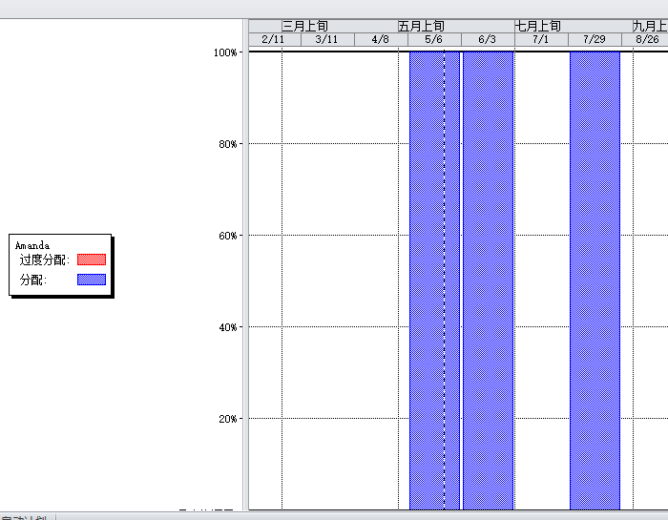

任务活动表

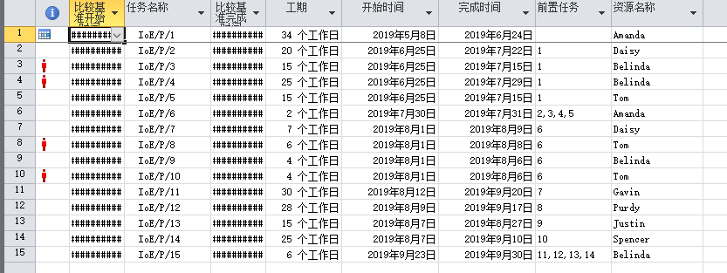

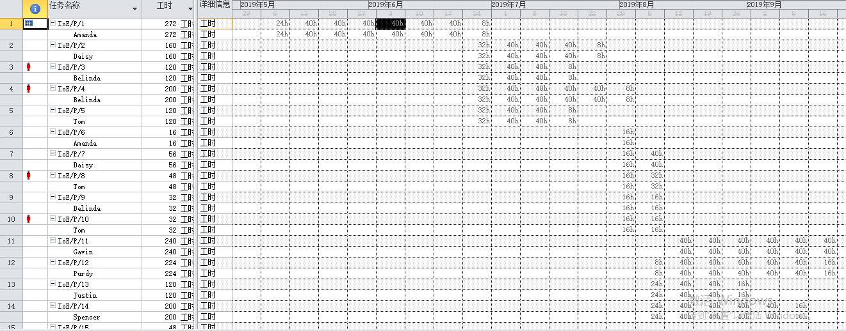

3.资源使用状况表

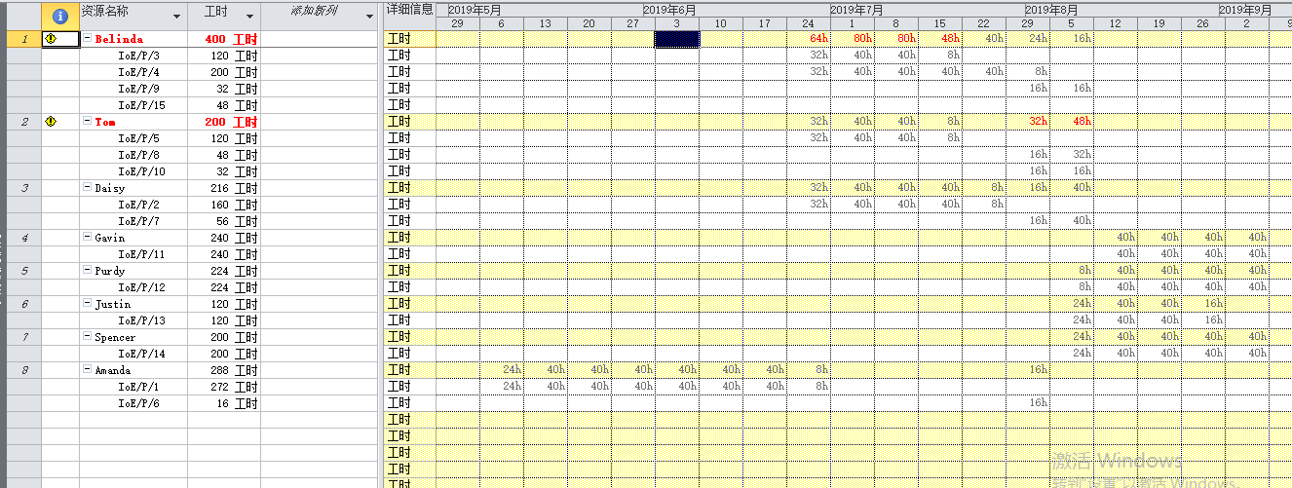
实验要求：
1. 书写实验报告；
2. 上交Project 2010文件；
3. 自己多尝试看看project 2010中的其它视图，表格和报表。

